Напорни водопроводни тръби от PE 100RC – тип AQUALINE RC

1.Дефиниция на продукта и стандарт по който се произвежда
Tръбите тип AQUALINE RC са напорни еднослойни компактни тръби от PE100RC.
Стандарта по който се произвеждат напорни тръби и части е EN 12201: "Пластмасови тръбопроводни системи за водоснабдяване".

2.Област на приложение
Tръбите тип Robust са предназначени за подземен монтаж без пясъчна подложка и засипка в зоната около тръбата.
- Траншейно полагане без пясъчна подложка и засипка в зоната около тръбата - Тръбите тип AQUALINE RC поради устойчивостта им на бавно нарастване на пукнатини могат да се изпълняват с подложка и обратна засипка в зоната около тръбата от баластра, като по този начин се осигурява икономия на средства от една страна и по-устойчиво легло на тръбите, срещу суфозия

- Полагане с плуг-машина /фреза

- Pipe Relining - процес при който в съществуваща тръба се прокарва нова тръба като светлото сечение на съществуващата тръба е по-голямо от външния диаметър на новата тръба.

- Безтраншейно полагане с хоризонтално мокро пробиване (метод на изместване на почвата)
3.Материал и маркировка
Полиетилена е материал, който има много предимства и поради тази причина се прилага най-масово за производство на напорни тръбопроводни системи. Тръбите произвеждани от полиетилен са леки, гъвкави, корозионно устойчиви и могат лесно да се свързват на челна заварка или посредством фитинги на електрозаварка гарантирайки напълно сигурна мрежа без течове и загуби.
Важно е суровината използвана за изработката на продукта да е първична, сертифицирана от независима инстанция, предварително оцветена в син или черен цвят, като това дава гаранция, че крайният продукт ще отговаря на изискванията на производствения стандарт. Съгласно БДС EN 12201-1, гранулатът, от който се произвеждат полиетиленовите водопроводни тръби, трябва да е предварително оцветен в цвета на крайното изделие. Ако тръбите трябва да са черни, гранулатът е черен, ако трябва да са сини, гранулатът е син и т.н. Стандарт БДС EN 12201-1 ЗАБРАНЯВА използването на безцветен (натурален) PE гранулат при производството на полиетиленови водопроводни тръби. Само предварително оцветеният гранулат гарантира хомогенна структура на произведените тръби, добра дългосрочна устойчивост на налягане и добра еластичност на материала.
При използването на безцветен полиетилен и последващото му оцветяване по време на производството се получава лоша хомогенизация на материала, която е видима само под микроскоп. В следствие на това се влошават качествата на тръбата, което довежда до съществено намаляване на живота и, както и потенциална възможност от спукването на тръбата. Също така, такива тръби не могат да издържат лабораторните тестове за вътрешно хидростатично налягане и опън, които зависят най-вече от използвания материал за производството на тръбата.
В някои по-редки случаи, смесването на оцветителя и гранулата по време на екструзията е толкова лошо, че при напречен разрез на произведената тръба се забелязват разслоявания и с невъоръжено око.
Когато суровината е рециклат, получен от рециклирането на изделия нямащи нищо общо с тръби от съответната пластмаса, тогава този рециклат е с нееднородна втечливост от където следва, че той не може да бъде гаранция за качество на крайното изделие, което само по себе си няма да има еднородни физико-механични качества и структура.
Като допълнителна гаранция за качеството на използваната суровина при производството на пластмасови (полиетиленови) тръби, контролиращите органи по изпълнението на инфраструктурни обекти е редно да изискват документи за произхода, предназначението и качеството на изходната суровина, също както и тест протоколи от изпитването на съответната партида тръби.
Също така контролните органи по изпълнението на обекти за инфраструктурни водопроводи е редно да вземат пробни парчета от всеки диаметър от доставените на обекта тръби и да ги предоставят за изпитване по основните показатели на съответния производствен стандарт.
Полиетиленовите тръби за пренос на флуиди под налягане са обозначени с маркировка, коекструдирана незаличима ивица, за да се установи тяхната употреба.

SDR (Standard Dimension Ratio)
SDR=D/s
Това е съотношението на номиналния външен диаметър спрямо дебелината на стената на тръбата (номинални стойности са равни на минималните стойности, определени в стандартите на продукта).

MRS (Минимално необходима якост)
Стойността на MRS [MPa] е изведена от съотношението на графиките на стрес-теста за всеки тип полимер спрямо максималното периферно напрежение или най-общо издръжливост на тръбата след 50 години при непрекъсната работа при 20 °C.
Обозначението като PExx се определя от MRS:
- РЕ100 е полимер с MRS = 10 МРа (10 МРа = 10 N / mm2)

MOP (Максимално работно налягане)
Това е максималното работно налягане на системата, изразено в бар, което е в състояние да издържи при непрекъсната работа: тя е директна функция от стойността на MRS и е обратно пропорционална на коефициента на безопасност и SDR-стойността.
Важно е да се знае, че всички производители на фасонни части за ПЕ тръби работят с РЕ100 при производството на инжекционно ляти фасонни части за водопроводи.
Този факт води до последващото логично становище, че е абсолютно забранено да се заваряват челно тръби от РЕ 80 с фасонни части произведени от РЕ 100 , респективно с PE100RC - това е важна продробност на която се обучават всички специалисти (инсталатори) на напорни системи.
4. Продуктова гама
Tръбите тип AQUALINE RC се произвеждат с номинални диаметри“
DN/OD 50, 63, 75, 90, 110, 125, 140, 160, 180, 200, 225, 250, 280, 315, 355, 400, за налягане PN6;
DN/OD 32, 40, 50, 63, 75, 90, 110, 125, 140, 160, 180, 200, 225, 250, 280, 315, 355, 400, за налягане PN10;
DN/OD 20, 25, 32, 32, 40, 50, 63, 75, 90, 110, 125, 140, 160, 180, 200, 225, 250, 280, 315, 355, 400, за налягане PN16;
DN/OD 110, 160, 200, 250, 315, 355, 400 за PN20 и PN25 .
Доставката може да бъде под формата на кангал от 100м (от DN63-110) и на пръти с дължина 12, 13 и 13.5м за всички диаметри над DN63. По този начин се намалява до минимум броят на фитингите и заварките. Необходимите дължиини на тръбите могат да се изрежат на самия обект и така да се намалят транспортните разходи.. Гъвкавостта на производствения материал позволява при необходимост производството на по-големи дължини, които могат да се изработят по проект за съответния строителен обект.

5.Тестване
Основните изпитвания на напорни полиетиленови тръби се извършват съгласно БДС EN 12201-2
- Удължаване при скъсване
Скъсването трябва да настъпи при удължение по-голямо от 350% спрямо първоначалната дължина на пробното парче.
- Хидростатична якост

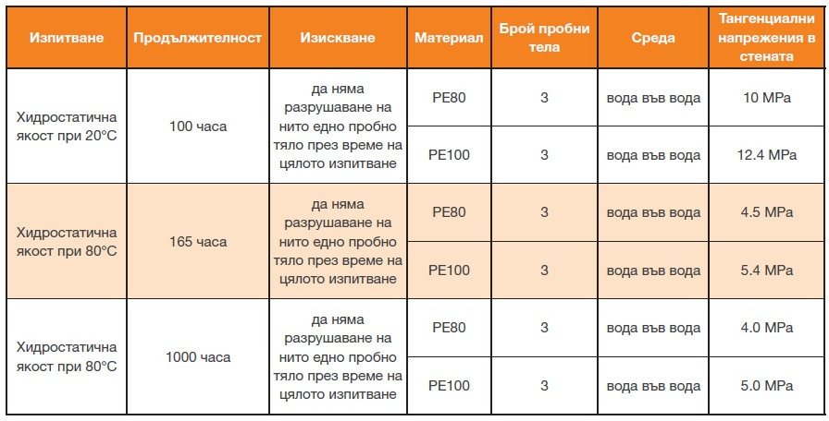

Сертифициране на напорни полиетиленови тръби за устойчивост срещу нарастване на пукнатини
Освен основните изпитвания на стандарт БДС EN 12201-2, ако една напорна полиетиленова тръба трябва да бъде сертифицирана като устойчива на пукнатини (RC – resistant to crack) тя трябва да премине допълнителни изпитвания.
В Европа са установени две основни методологии съгласно, които се извършват изпитванията доказващи тръбата като RC тръба.

PAS 1075 – това е методология създадена и утвърдена в Германия.
PW 405/1– това е методология създадена и утвърдена в Австрия.

Между двете методологии на практика няма различия.
Ето някои от основните изпитвания необходими при сертифициране на напорна полиетиленова тръба като RC тръба:

- Изпитване чрез разтягане на пробно парче от суровината с направен периферен прорез (Full Notch Creep Test)
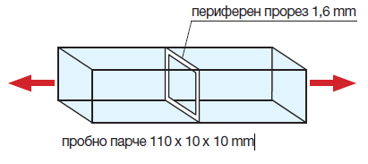
- Изпитване на точково натоварване (Point Loading Test)

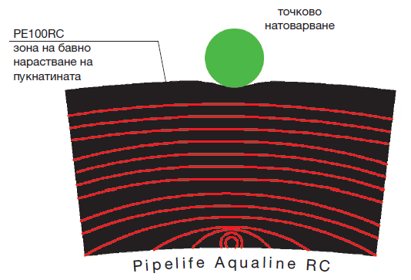

- Изпитване на тръба с прорези (Notch Pipe Test)
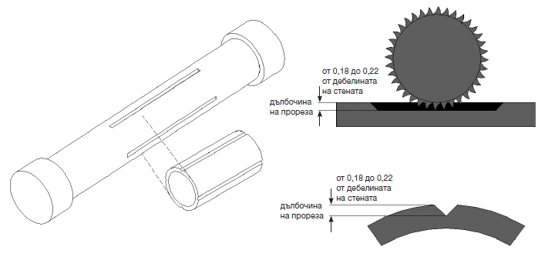
При сертифицирането на тръбите като устойчиви на пукнатини се извършват две основни групи тестове. Изпитване на суровината (гранулата) и изпитване на тръби от готовата продукция.
При изпитване на суровината предварително се правят пробни парчета от нея, под формата на призма при Full Notch Creep Test или пробно парче екструдирана тръба при Point Loading Test и при Notch Pipe Test.
При изпитване на тръбите се правят Point Loading Test и Notch Pipe Test на тръби от готовата продукция. Full Notch Creep Test не се прави на тръби от готовата продукция.

6. Изисквания при полагане
1. Изкопайте до проектното ниво на изкопа и подравнете до достигане на проектния наклон.
2. Положете тръбата „Робуст“ на дъното на изкопа и извършете необходимите монтажно-заваръчни дейности.
3. Положете материала за обратно засипване на изкопите (подбран в съответствие с горепосочените критерии и отстранете частиците >70 мм) на нивото на най-ниската точка от тръбата и уплътнете добре материала за засипване.
4. Положете следващия слой от материала за обратно засипване до 30 см над темето на тръбата, като се уверите, че частици >70 мм не са в близост до тръбата и, че слоят е уплътнен.
5. Над това ниво, възстановителните работи могат да бъдат извършени с различни материали, които са включени в допустимите материали, съгласно спецификациите за възстановяване на изкопните работи.

7.Сравнение с алтерантивни продукти
Към днешна дата най-новият и най-сигурен клас полиетилен висока плътност за производство на напорни полиетиленови тръби е PE100 RC. На практика това е PE100 с добавена повишена устойчивост срещу бавно нарастване на пукнатини по повърхността на тръбата. Съкращението RC означава Resistant To Crack – устойчив на пукнатини. Става въпрос за един и същ материал с единствената отличителна характеристика – устойчивост на бавно нарастване на пукнатини. Това означава, че във всяко друго отношение, като начини на свързване, полагане, хидравлична проводимост и статическа устойчивост двата материала са идентични. Така на практика крайният потребител получава нов вид материал с добавена стойност, но без излишни усложнения при монтаж, хидравлични и статични изчисления.
РЕ100 RC е по-доброто решение за производство на напорни водопроводни системи поради по-добрите свойства, по-голямата хидравлична проводимост и може би най-важното поради по-дългия експлоатационен живот. Отличителните признаци на тръбите от полиетилен висока плътност са дългият срок на експлоатация от над 100 години, високата гъвкавост и минималното тегло.
За предлаганите висококачествени типове тръби от ПЕВП (полиетилен висока плътност) експлоатационният период над 100 години е научно обоснован чрез проведените с тръбите опити за времеустойчивост и вътрешно налягане по DIN ISO12162, както и по утвърдените в ISO TR 9080 методи на изследване. Получените резултати се потвърждават от практическия опит, натрупан при използването на тръби от ПЕВП във водо и газоснабдяването. Намиращите се вече 40 години в експлоатация тръбопроводи от ПЕВП се отличават с висока експлоатационна надеждност и много ниски разходи за поддръжка и ремонт.
Годините на монтажен и експлоатационен опит показаха, че освен здравината на материалите, много важно за дълготрайността на тръбопроводите е да се запази структурната им цялост. Образуването на драскотини при полагане на тръбите и нарастването им с времето до пукнатини, намаляват работното сечение на стената на тръбата, което води до увеличаване на напреженията в материала. В тези зони с увеличено напрежение най- често възниква пробив в структурата на тръбата и оттам авария със загуба на вода.
Причините за образуване на пукнатини при изкопно полагане на тръбите най-често са в неспазване на изискването засипката в зоната около тръбата да е от пясък, както и в примесването й с по-едри и остри частици и камъчета. При безизкопното полагане, издърпваната под земята тръба може да срещне по пътя си остри предмети и камъни, които да нанесат структурни изменения по повърхността. Наличието на остри камъни в контакт с повърхността на тръбата и налягането на водата в тръбопровода създават условия за постоянно концентрирано натоварване, при което вероятността от образуване и нарастване на пукнатини е голяма.
Тръбите произведени от PE100 RC основно гарантират, по-малка вероятност за образуване на пукнатини и най-вече ако се образува пукнатина по повърхността на тръбата, че тя ще нараства много по-бавно при равни други условия, сравнено с тръба произведена от PE 100.
Непрекъснато увеличаващите се разходи, кара много от доставчиците да поставят под съмнение въпроса за необходимостта от скъпо струващото пясъчно легло при полагането на нов тръбопровод. Ако изкопаната съществуваща може да се уплътни (трамбова), то тя може да се използва за запълване вместо пясък. Условие за това е използването на тръби, които могат да поемат по-високите натоварвания.
В равнинните райони, освен това, има възможност тръбопроводите да се полагат изключително ефективно по метода на вкопаването или фрезоването. Отказът от пясъчно легло може да доведе до появата на повърхнинни издрасквания по новоположените тръбопроводи (допустими са максимално до 10%). Наред с това, в един по-продължителен период, към вътрешното налягане, налягането на земните пластове или на транспортните натоварвания може да се добави и точково или линейно натоварване, предизвикано от камъни и така да се стигне до повреди. Това означава, че при отказ от защита на тръбопровода чрез пясъчно легло, избраната система от тръби трябва да е в състояние да устои на леки повърхнинни увреждания
чрез издраскване и особено чрез точково натоварване, за да не се стигне до образуването на пукнатини под въздействие на полученото напрежение.
Тръбите тип Robust RC поради устойчивостта им на бавно нарастване на пукнатини могат да се изпълняват с подложка и обратна засипка в зоната около тръбата от баластра с максимална едрина на зърната 70 mm за диаметри на тръбите от DN63 до DN200 и 100 mm за диаметри на тръбите от DN200 до DN400, като по този начин се осигурява икономия на средства от една страна и по-устойчиво легло на тръбите срещу суфозия, тъй като баластрата е много по-устойчива на суфозия от пясъка. Защитният кожух предпазва допълнително като “твърда черупка” носещата налягането тръба от преки натоварвания и разпределя възникващите допълнителни напрежения, особено от дължащите се на остри камъни или парчета стари тръби.
Куплиране на тръби на челна или на ел.заварка е напълно приложима между стандартна тръба от ПЕВП и тръба тип Robust RC, между тръба тип Robust и Robust RC, както и между две тръби тип Robust RC. Трябва да се има предвид, че допълнителният защитен слой от PP на тръбите тип Robust, непосредствено преди заварката (челна или електрофузионна), трябва задължително да се отстрани в зоната около заварката. Това е важно изискване, тъй като полиетиленът, от който е направена основната тръба и полипропиленът, от който е направен защитния слой, са с различни индекси на стопилка и дори първоначално да има сплавяване и дифузия между двата материала, в дългосрочен план ще настъпи разсъединяване между тях, оттам загуба на здравина на заварката и авария на тръбопровода. По-горе казаното важи и в случаите на свързване на тръби тип Robust RC с фитинги на челна или електрофузионна заварка, както и с фитинги на бърза връзка.
Предимства
Като заключение полиетиленовите тръби са здрави, устойчиви на агресивни среди и корозия, както и извънредно устойчиви на механични въздействия. Освен това, тези тръби са леки и гъвкави, което позволява икономичното им полагане. PE100 RC представлява усъвършенствана разработка на доказания първичен материал PE100. Тръбопроводите от този нов материал предоставя изключително висока устойчивост на високо концентрирано натоварване и бавно разрастване на пукнатини, отразено в наименованието PE100 RC (resistance to cracking = устойчивост на пукнатини). С доказаната си висока устойчивост на пукнатини при удар, тръбите от PE100 RC са специално пригодени към засилените изисквания на полагане и тестване на полимерните тръбопроводни системи. Те са дори по-устойчиви на външни удари като драскотини, издълбаване, концентрирано натоварване и деформация, като при това не губят изискванията за напорни тръбопроводни системи.

